T.C
AKDENİZ ÜNİVERSİTESİ
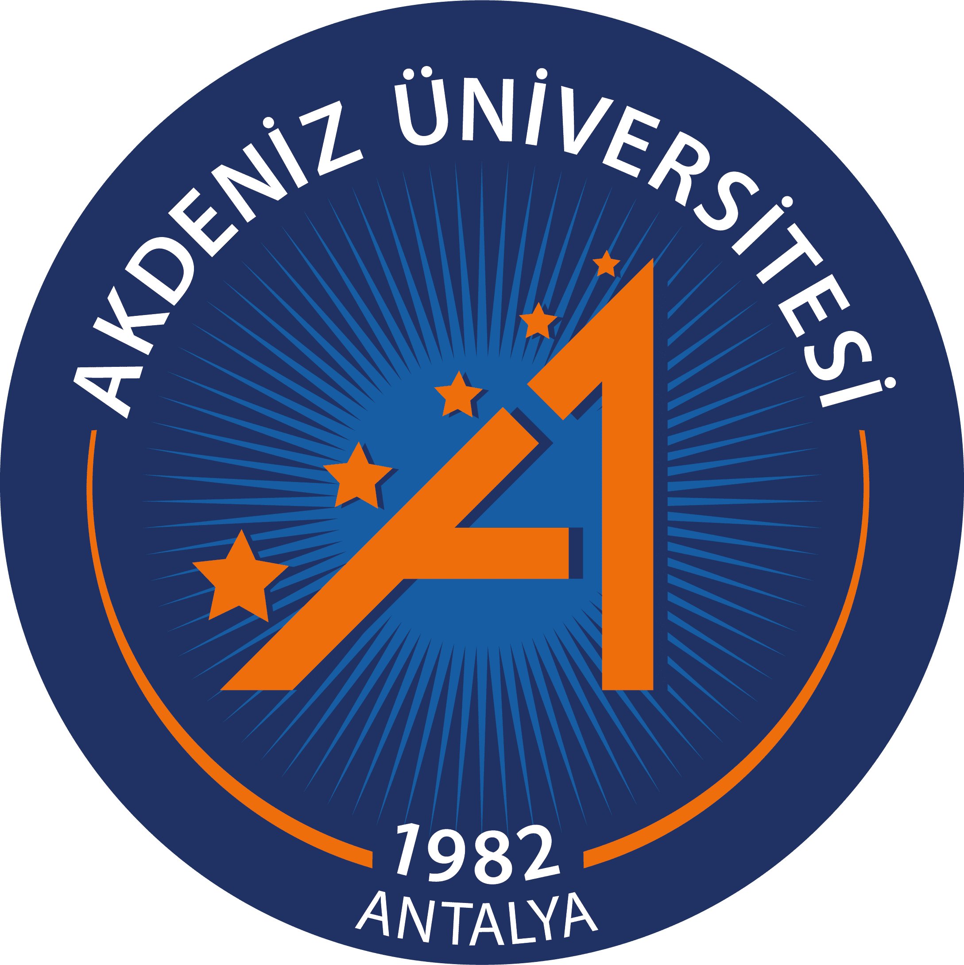
GÜZEL SANATLAR ENSTİTÜSÜ
AKD 010 | HAFTALIK DERS PROGRAM TABLOSU

Anasanat/Anabilin Dalı
Programı | Y.L Doktora Sanatta Yeterlik
Ders yılı ve Dönemi

Ders Saatleri | Pazartesi | Salı | Çarşamba | Perşembe | Cuma
08.30  09.20 | GSE 6202 Danışmanlık  (hocanın adı soyadı) (d.yeri)
09.30
10.20
10.30
11.20
11.30
12.20
12.30
13.20
14.30
15.20
16.30
17.20
17.30
18.20

Anasanat/Anabilim Dalı Başkanın Unv. Adı Soyadı | İmzası | Düzenleme tarihi

